Радостные моменты на Рождество))))

Закончилась очередная ежегодная благотворительная Рождественская акция Белорусского Красного Креста «Елка Желаний». 29 детей из многодетных семей, детки с ограниченными возможностями, из приемных семей района получили Новогодние поздравления и подарки.

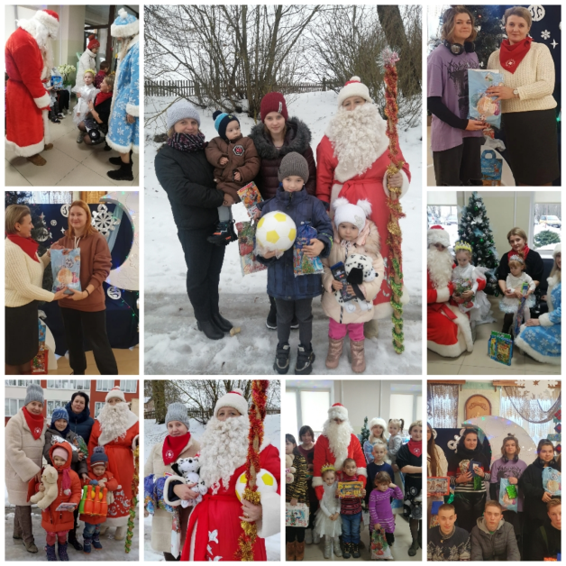
Искренние и открытые улыбки, ожидание сюрприза, радость и хорошее настроение получили не только дети, но и сами сотрудники, волонтеры и партнеры Красного Креста.

Большая благодарность всем участникам акции. Ведь приятно не только получать , но и дарить чудо, сюрпризы и подарки.

Председатель Кореличской районной организации
Белорусского Красного Креста
Светлана Санцевич

